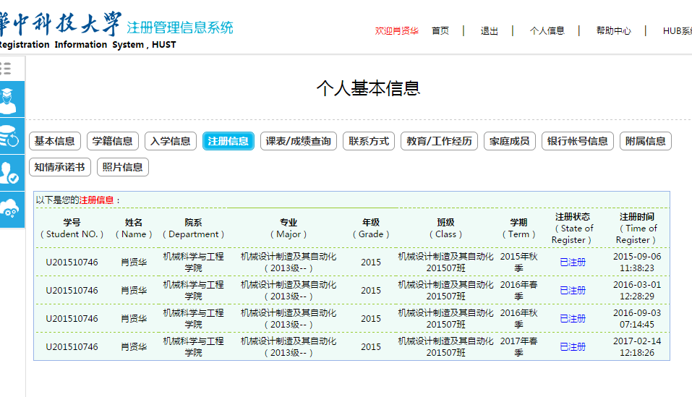

1. 学号和姓名在大学的八个半期里面不变，所以设置rowspan=”8”即可，可以减少代码数量，便于维护。
2. 院系、专业和年级除特殊情况外也基本不变，所以也设置成为rowspan=”8”；而对于少数变动的同学单独设置。